交通安全與輔導（3-1）
汽機車停車場規劃
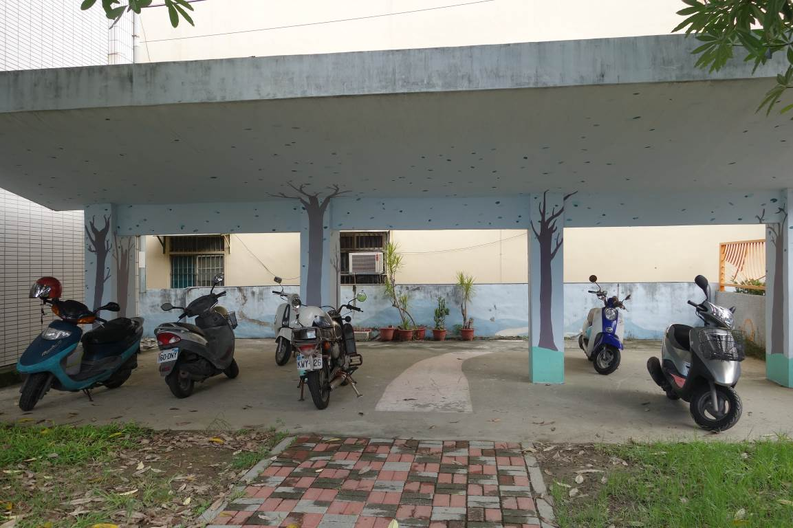
規劃機車停放區
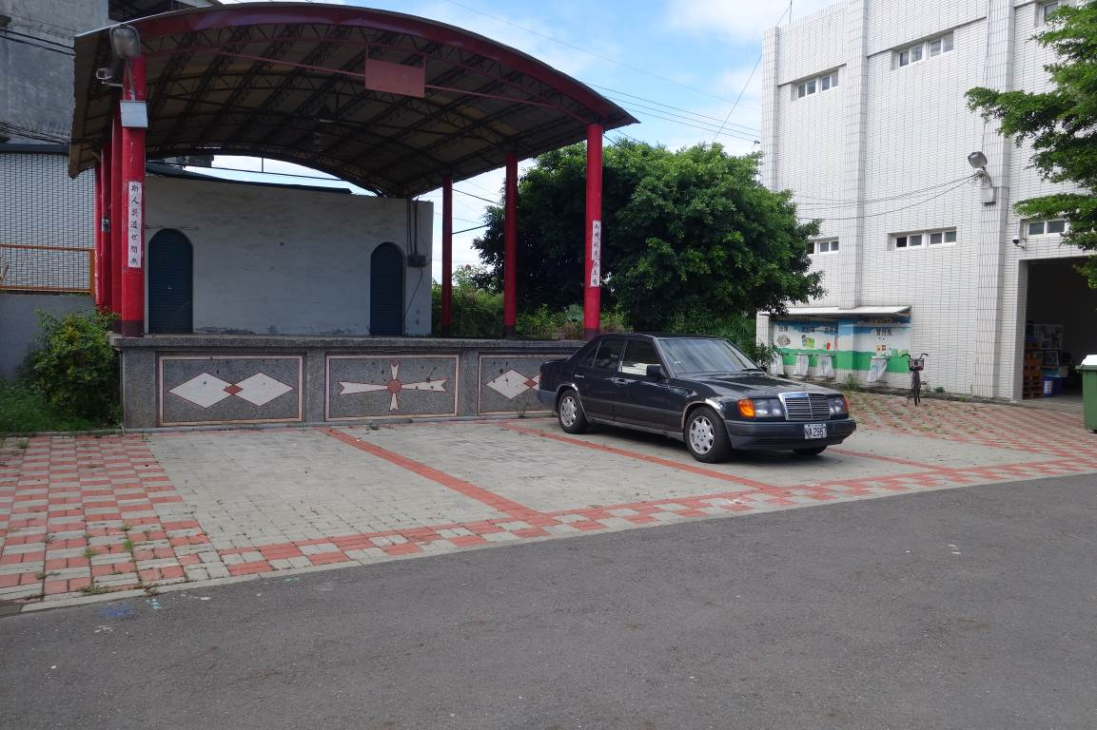
規劃汽車停放區

交通安全與輔導（3-1）
汽機車停車場規劃
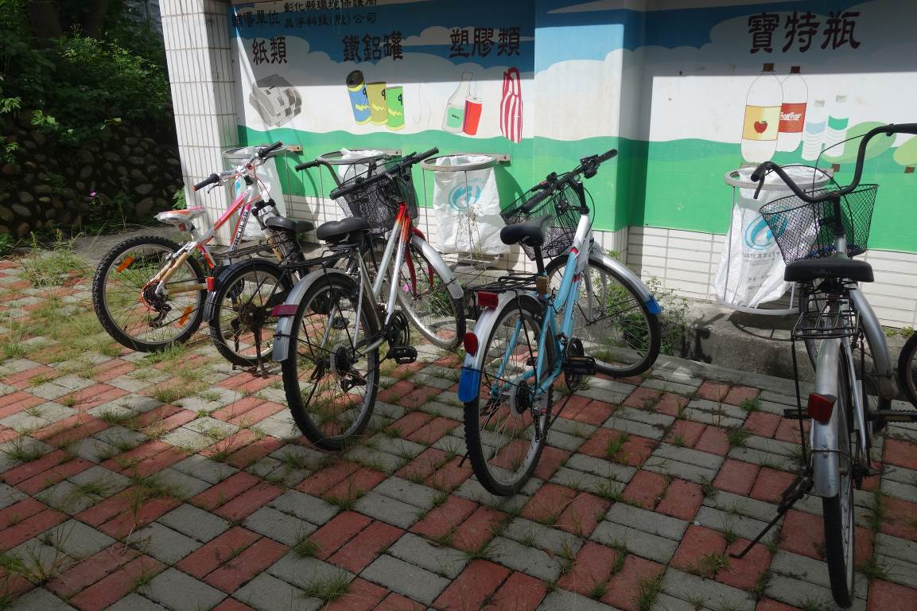
規劃腳踏車停放區
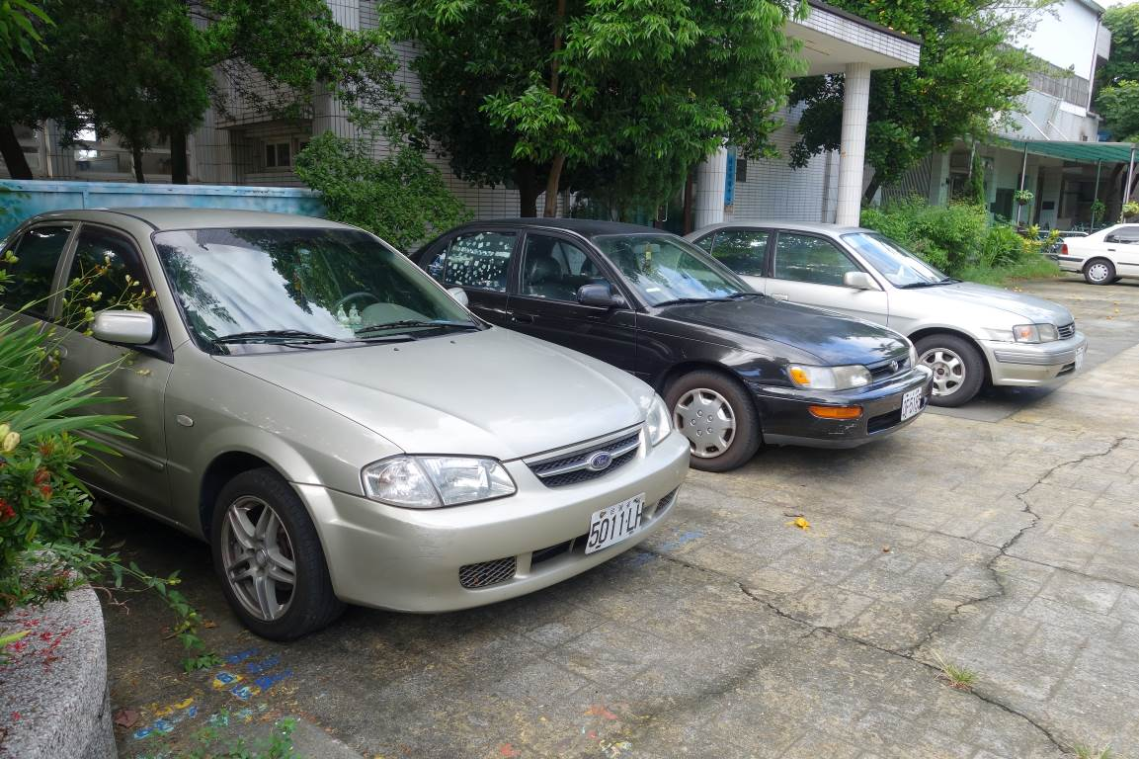
規劃汽車停放區~車頭朝前停放

